顺达·盛世花园工程

施工电梯安装专项方案

编制人： 审核人： 审批人：

马鞍山天立建设有限责任公司
二 0 一三年二月二十八日

目 录
一、工程概况 2
二、安装前的准备工作 4
三、安装定位 5
四、基础设计及基底支撑设计 6
五、附墙设计及验算 12
六、安装与拆卸程序 15
七、安装重点注意事项 20
八、安装安全要求 21
九、层门安装 22
十、电梯检验及调试运行 22
十一、施工电梯使用前注意事项 20
十二、施工电梯安全操作规程 20
十二、维护与保养 26

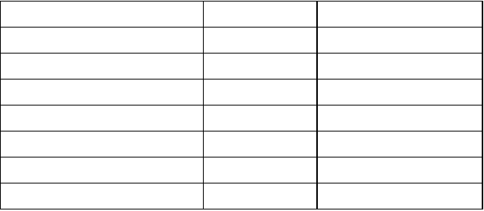

一、工程概况

顺达·盛世花园工程位于濉溪路东侧与碱河路北侧，工程建筑面积约为 54700 ㎡，由总体工程商业裙房、1#楼、2#楼组成，地下一层为车库，地上32 层，建筑物总高度 99m。住宅楼为剪力墙结构，局部商业配套为框架结构。
结合现场实际情况，1#楼、2#楼施工电梯安装于楼房北侧，具体位置见附图。施工电梯安装于地下室顶板上，由于地下室顶板荷载不能满足安装电梯要求，对电梯基础下部顶板进行加固，加固施工工艺及计算书附后。根 据 施 工 需 要 ， 安装两台型号为 SC200/200 双笼施工电梯，解决施工过程中人员上下及材料的垂直运输问题。安装高度为 99.528m(66 节标准节)。
本工程选用的SC200/200型施工电梯由 南京建筑工程机械有限公司制造各 项 技 术 指
标 合 格 ， 主 要 技 术 参 数 如 下 表 ：

主 要 技 术 参 数

额定载重量  额定安装载重量吊笼内部尺寸 提升速度 | kg  kg  长×宽×高m／min | 2 × 2000  2 × 2000  3.2m × 1.5m×2.5m  36
电机功率 | KW | （2 × 3） × 11
供电熔断器电流 | A | 2 × 93
吊笼重量（含传动机构） | kg | 2 × 2000
标准节重量 | kg | 150

标准节长度 | mm | 1508
外笼重量 | kg | 1480
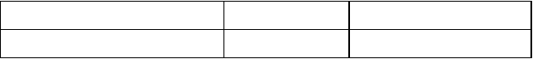
二、安装前的准备工作

1、电梯安装前必须先做好各项准备工作。主要有以下几点：
- 、施工电梯基础设在地下室的顶板上，由于地下室的顶板设计承载力比施工电梯运行时基础需承受最大荷载小，因此应对施工电梯下部顶板加固。
- 、由于受施工场地限制,施工电梯基础必须安装在地下室顶板上,利用地下室顶板代替施工电梯基础，即在地下室顶板上开孔后用 M24 地脚螺栓固定施工电梯基座。
- 、按设备技术要求，对传动机构及制动部分进行检查，加注润滑油脂。对钢结构锈蚀部位，作好防锈工作。对有破皮的电缆进行处理或更换。
- 、清理现场，部件总成或机件进场。
- 、部件总成进场或安装，利用现场在用塔吊。
- 、在施 工区域内，要 有独立电源，确 保电压在 380 ± 5 ％ 范围内。电 源箱应是专供升降机用的电源箱、 每个吊笼均应由一个开关控制。
- 、站 台应具有足够的承载力， 两边设栏杆。
- 、按有关规定和要求设置保护接零装置，重复接地电阻≤4Ω。
- 、安装前，由安装单位对参加安装人员进行安全技术交底，明确任务，合理分工， 做好后勤保障工作，配备安全防护用品，做好施工保护工作。确保安装工作的顺利进行。
2 、 人员准备
根据施工电梯安装施工要求， 需要有关人员如下： 设备主管 1 人
起 重 工 2 人
钳 工 3 人

电 |  | 工 | 1 人
配 | 合 | 工 | 2 人
安 | 全 | 员 | 1 人

施工现场由设备主管负责指挥、 调配， 专职安全员负责现场安全管理。
3 、 施工机具及材料准备
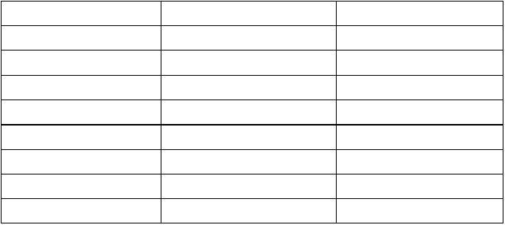
根据施工电梯安装说明书要求，结合施工实际需要，安装现场须配备的施工机具及材料清单如下：

名称  电焊机机械油  工具箱 | 数量  - 个适量  - 个 | 备注  内附随机工具全套
4#吊索 | 1 条 | 4m
6#尼龙绳 | 1 条 | lOOm
6#麻绳钢丝绳  经纬仪 | 1 条  1 捆  1 台 | 40m

三、安装定位

结 合 现 场 实 际 情 况 及 施 工 部 署 要 求 ， 施 工 电 梯 定 位 详 见 下 图 ：

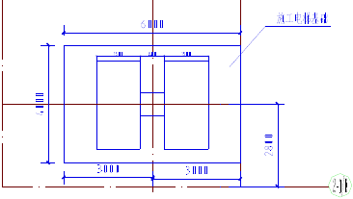

2#楼施工电梯定位图

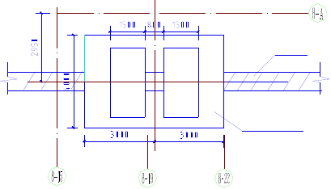
后浇带

8#楼施工电梯定位图

四、基础设计及基底支撑设计
1 、 基础技术要求
1）、基础承载力应大于P;

2)、混凝土基础板下结构承载力应大于0.15MPa；
- 、本工程地下室顶板配筋为双层双向 14@160mm，板厚度为250mm,砼强度等级为C40。
- 、利用地下室顶板代替施工电梯基础，即在地下室顶板上开孔后用M24 地脚螺栓固定电梯基座。
2、基础承载力设计
根据建筑高度，共需66节标准节，每节重150kg；施工电梯总自重
G＝吊笼重 + 外笼重 + 导轨架自重 + 载重量＝ 2 × 2000+1480+66 × 150+2 × 2000 ＝ 19380kg；
施工电梯基础承受的静荷载P的近似计算：（有关参数见SCD200/200K型升降机产品说明书）考虑动载、自重误差及风荷载对基础的影响，取安全系数n＝2
P＝G×2＝19380×2×9.8＝379848≈380KN。
施工电梯基础尺寸为：3.60×4.00=14.4m2
施工电梯基础所承受的荷载标准值为：380÷14.4=26.4kN/ m2
本工程地下室顶板设计承载力为等效荷载值（根据地下室结构总说明），根据实际需要对升降机基础部位的地下室顶板进行加固。加固方法为：采用四根 16 工字钢梁作为顶托，φ 48-3.5mm 钢管作为竖向支撑，对施工电梯基础区域顶板进行加固，钢管横向间距或排距为
1m, 纵向间距为 0.9m, 中间约等于 lm2 范围内采用纵向间距、横向间距均为 0.5m。详见附图示。

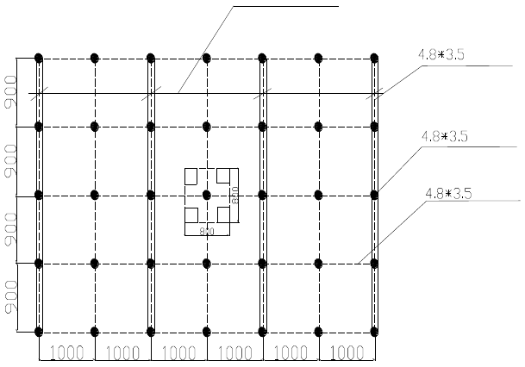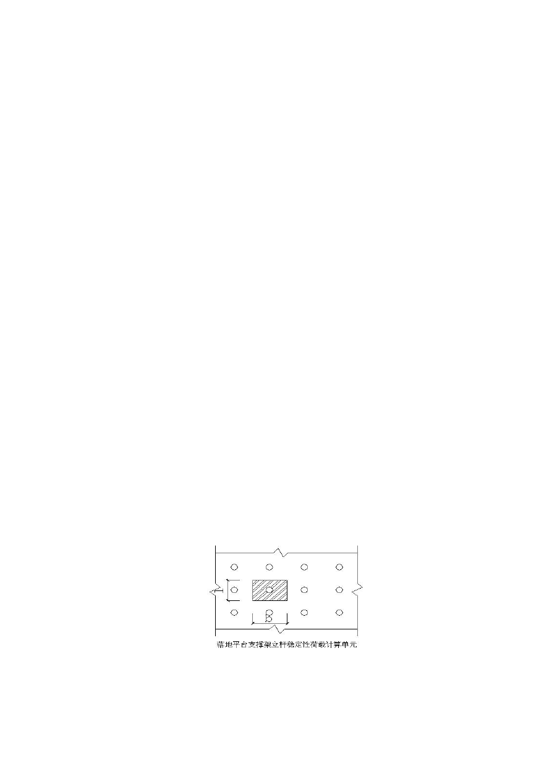四根16的工字钢梁

水平钢管

纵向立管

水平钢管

基础下部顶板加固示意图

3、基底支撑架设计
支撑架的设计使用品茗安全设施计算软件采用满堂钢管架计算，采用φ48-3.5mm钢管加固，横向间距或排距为 1m, 纵向间距为0.9m，支撑最大荷载采用（ 26.4-10）*1.2=19.68 kN/ m2（即施 工 电 梯 基础所承受的荷载标准值减地下室顶板设计承载力再乘以 1.2分项系数），体体计算过程如下：

- 参数
立柱横向间距或排距la(m):1.00，脚手架步距h(m)：1.50；

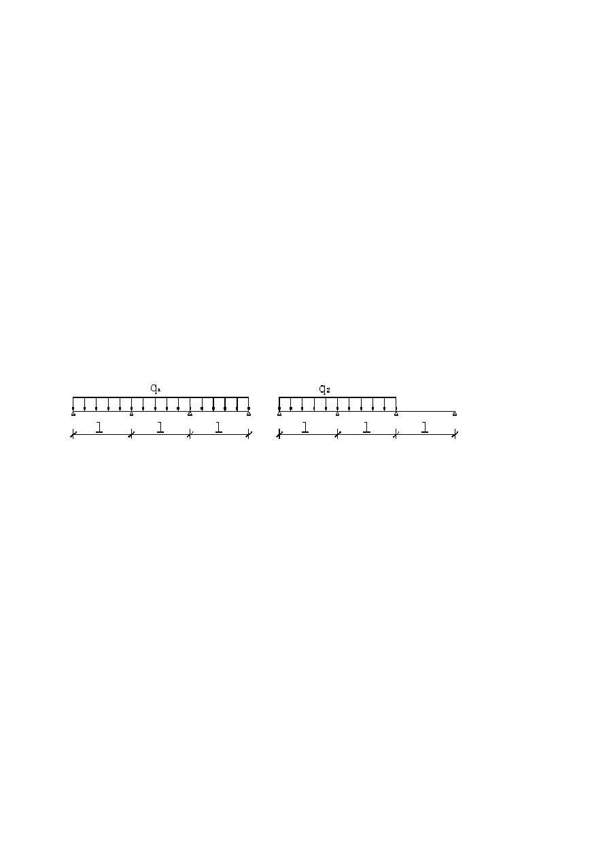立杆纵向间距lb(m):0.90，脚手架搭设高度H(m)：3.55； 钢管类型(mm):Φ48×3.5
脚手板自重(kN/m₂):0.300； 栏杆自重(kN/m₂):0.150；
材料堆放最大荷载(kN/m₂):19.680；
- 纵向支撑钢管计算:
纵向钢管按照均布荷载下连续梁计算，截面几何参数为截面抵抗矩 W = 5.08 cm₃；
截面惯性矩 I = 12.19cm₄；

纵向钢管计算简图
荷载的计算：

- 钢管支撑自重(kN/m)：
q11 = 0.150 + 0.300×0.300 = 0.240 kN/m；
- 施工电梯上部线荷载(kN/m)：
q12 = 19.68×0.300 = 5.904 kN/m；
- 活荷载为施工荷载标准值(kN/m)： p1 = 1.000×0.300 = 0.300 kN/m
强度验算:
依照《规范》5.2.4规定，纵向支撑钢管按三跨连续梁计算。

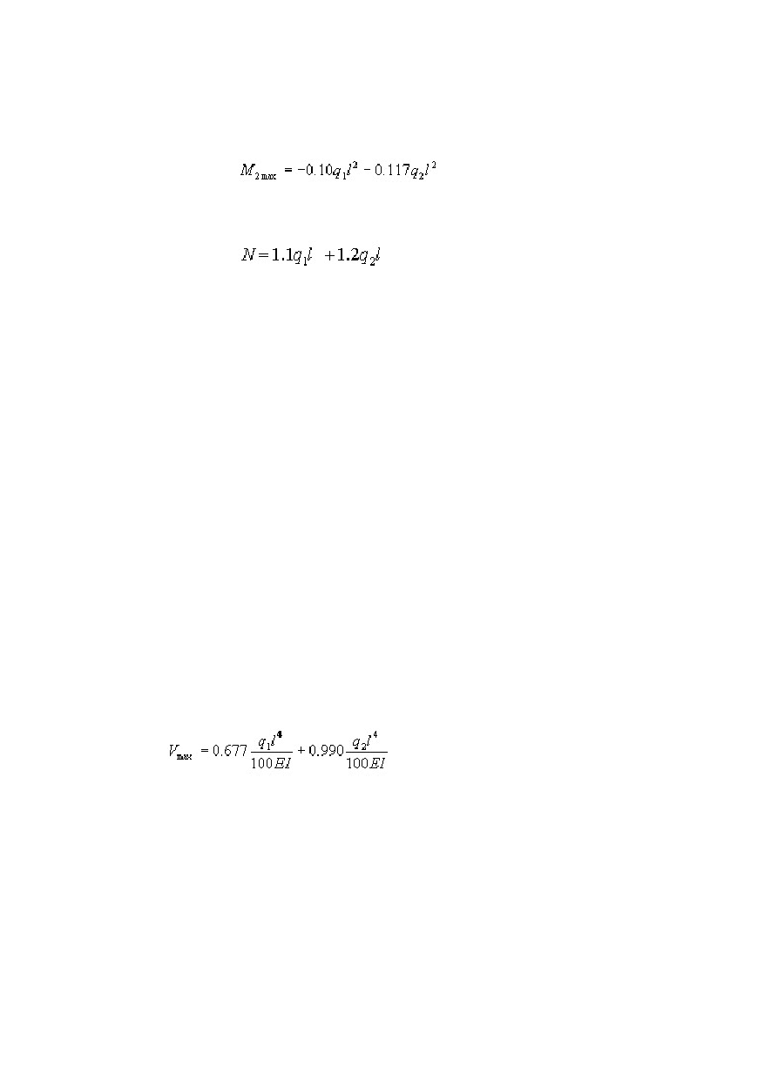最大弯矩考虑为静荷载与活荷载的计算值最不利分配的弯矩和； 最大弯矩计算公式如下:

最大支座力计算公式如下:

均布恒载：q1 = 1.2 × q11+ 1.2 × q12 = 1.2×0.240+ 1.2×5.904 = 7.3728 kN/m；
均布活载：q2 = 1.4×0.300 = 0.420 kN/m；
最 大 弯 距 Mmax = 0.1×7.3728×0.900₂ + 0.117 ×0.420×0.900₂ = 0.6 kN.m ；
最大支座力 N = 1.1×7.3728×0.900 + 1.2×0.420×0.900 = 7.7526 kN；
最大应力 σ = Mmax / W = 0.6×10₆ / (5080.0) = 118.11 N/mm₂； 纵向钢管的抗压强度设计值 [f]=205.000 N/mm₂；
纵向钢管的计算应力 118.11 N/mm₂ 小于 纵向钢管的抗压设计强度 205.000 N/mm₂，满足要求！
挠度验算:
最大挠度考虑为三跨连续梁均布荷载作用下的挠度； 计算公式如下:

均布恒载:
q = q11 + q12 = 6.204 kN/m； 均布活载：
p = 0.300 kN/m；
V = (0.677 ×6.204+0.990×0.300)×900.0₄/(100×2.060×10₅×

以上内容仅为本文档的试下载部分，为可阅读页数的一半内容。如要下载或阅读全文，请访问：https://d.book118.com/176130025104010031

